ỦY BAN NHÂN DÂN TP.HCM

**TRƯỜNG CAO ĐẲNG CÔNG NGHỆ THỦ ĐỨC**

**NĂM HỌC 2022 - 2023**

**BÁO CÁO QUÁ TRÌNH**

**Môn học: Lập trình Back End Web 2**

**Giảng viên hướng dẫn: Phan Thanh Nhuần**

**Sinh viên thực hiện:**

**Đào Tân Quốc Việt (Leader)**

**Trần Quy Đăng**

**Trần Thái Hoàng**

**TP. Hồ Chí Minh, tháng 04 năm 2023**

ỦY BAN NHÂN DÂN TP.HCM

**TRƯỜNG CAO ĐẲNG CÔNG NGHỆ THỦ ĐỨC**

**NĂM HỌC 2022 - 2023**

**BÁO CÁO QUÁ TRÌNH**

**Môn học: Lập trình Back End Web 2**

**Giảng viên hướng dẫn: Phan Thanh Nhuần**

**Sinh viên thực hiện:**

**Đào Tân Quốc Việt (Leader)**

**Trần Quy Đăng**

**Trần Thái Hoàng**

**TP. Hồ Chí Minh, tháng 04 năm 2023**

Mục lục

DANH MỤC HÌNH ẢNH 1

CHƯƠNG 1: LARAVEL CONFIG 2

1. Hướng dẫn thiết lập môi trường Laravel:Composer, cmder, PHP Env, Check version 9x 2

2. Hướng dẫn cài đặt Laravel, Check version. 3

2.1. Cài đặt Laravel. 3

2.2. Check version. 5

2.3. Laravel Welcome. 6

CHƯƠNG 2: LARAVEL DEMO. 8

1. Login. 8

2. Logout. 10

3. Register user. 11

4. View user. 14

5. List of users. 15

CHƯƠNG 3: PHÂN CHIA CÔNG VIỆC. 16

CHƯƠNG 4: MÔ TẢ DỰ ÁN. 17

1. Tên dự án: Website bán hàng tiêu dùng điện tử Eshop. 17

2. Mục tiêu: Xây dựng trang web giúp người tiêu dùng tiếp cận với các mặt hàng mới nhất hiện đại nhất. Khả năng tiếp cận mọi lúc mọi nơi, tiết kiệm thời gian. Lựa chọn các mức giá và nhận những ưu đãi tốt nhất. 17

3. Chức năng 17

TÀI LIỆU THAM KHẢO 19

# DANH MỤC HÌNH ẢNH

Hình 1: Kiểm tra cài đặt composer. 2

Hình 2: Di chuyển địa chỉ cài đặt. 3

Hình 3: Đang cài đặt Laravel. 4

Hình 4: Hoàn tất cài đặt. 5

Hình 5: Kiểm tra version Laravel. 5

Hình 6: Tới địa chỉ khởi động. 6

Hình 7: Khởi động thành công. 6

Hình 8: Trang Welcome Laravel. 7

Hình 9: Màn hình trang login 1. 8

Hình 10: Màn hình login 2. 9

Hình 11: Trước khi login. 10

Hình 12: Sau khi login. 10

Hình 13: Màn hình Register. 11

Hình 14: Thực hiện nhập thông tin đăng ký. 12

Hình 15: Màn hình đăng nhập sau khi đăng ký thành công. 13

Hình 16: Màn hình database. 13

Hình 17: User View. 14

Hình 18: List of user. 15

# **CHƯƠNG 1: LARAVEL CONFIG**

## Hướng dẫn thiết lập môi trường Laravel:Composer, cmder, PHP Env, Check version 9x

Bạn download file Composer-Setup.exe tại https://getcomposer.org/ và chạy nó để cài đặt composer như bao nhiêu phần mềm khác, tương đối đơn giản đúng không. Gói cài đặt này sẽ tự động chép các file composer vào máy của bạn, đồng thời sửa system path ( PATH ) để bạn có thể gọi lệnh ‘composer’ trong cửa sổ command line

Để kiểm tra ta chạy composer –V để kiển tra

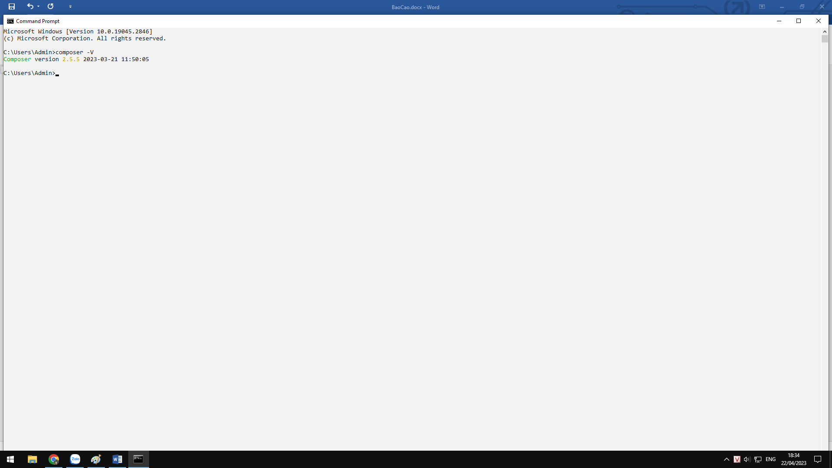

Hình 1: Kiểm tra cài đặt composer.

## Hướng dẫn cài đặt Laravel, Check version.

### Cài đặt Laravel.

B1: Mở Command Prompt

B2: Di chuyển đến vị trí muốn lưu

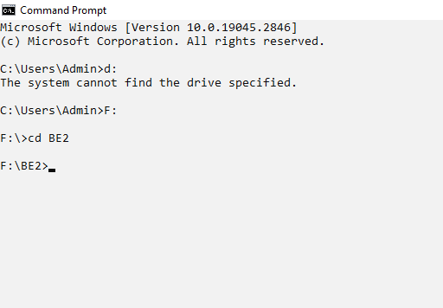

Hình 2: Di chuyển địa chỉ cài đặt.

B3: Chạy lệnh composer create-project laravel/laravel:^9.0 example-app

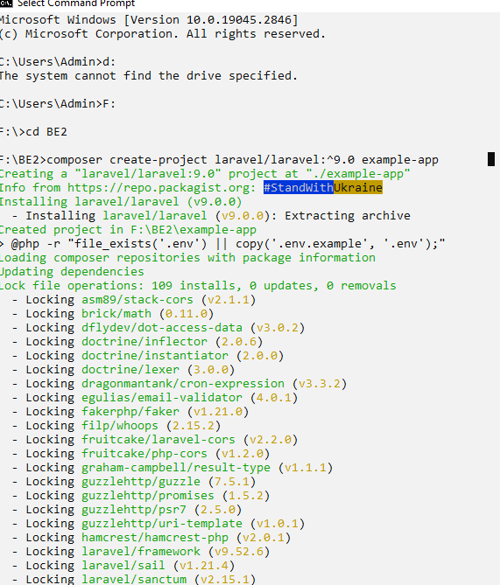

Hình 3: Đang cài đặt Laravel.

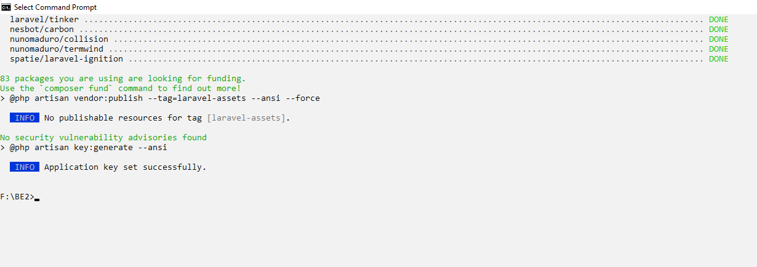

Hình 4: Hoàn tất cài đặt.

### Check version.

Chạy lệnh php artisan --version để kiểm tra



Hình 5: Kiểm tra version Laravel.

### Laravel Welcome.

B1: Để khởi động trang ta Mở Command Prompt và di chuyển tới file Lavavel đã cài.

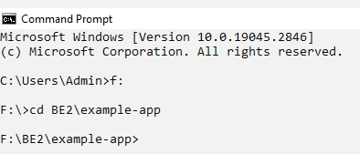

Hình 6: Tới địa chỉ khởi động.

B2: Sử dụng lệnh php artisan serve.

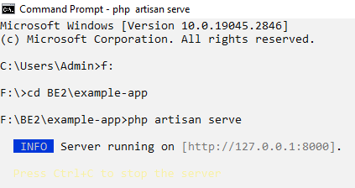

Hình 7: Khởi động thành công.

B3: Vào trình duyệt, nhập <http://127.0.0.1:8000> trên thanh địa chỉ để tới trang Laravel Welcome.

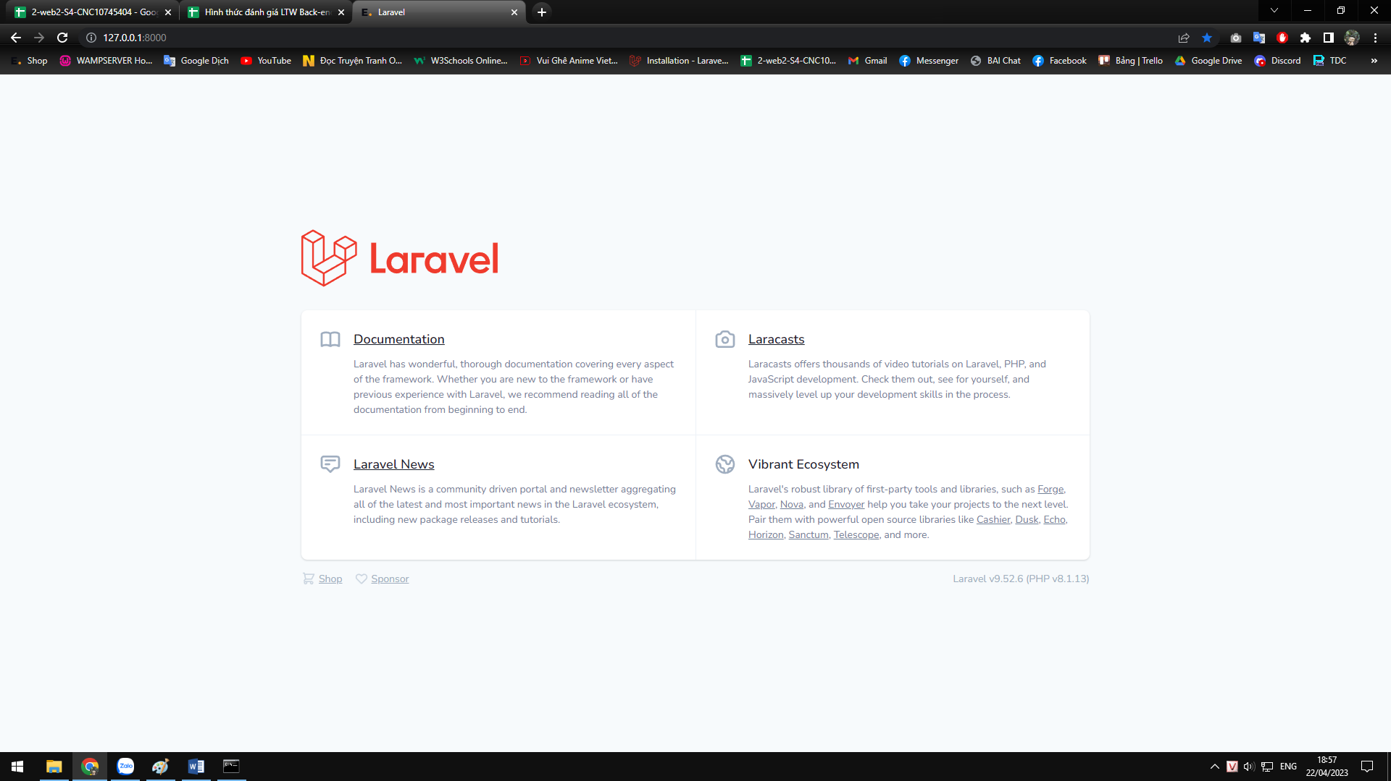

Hình 8: Trang Welcome Laravel.

# **CHƯƠNG 2: LARAVEL DEMO.**

## Login.

B1: Vào trang Login <http://127.0.0.1:8000/login>.

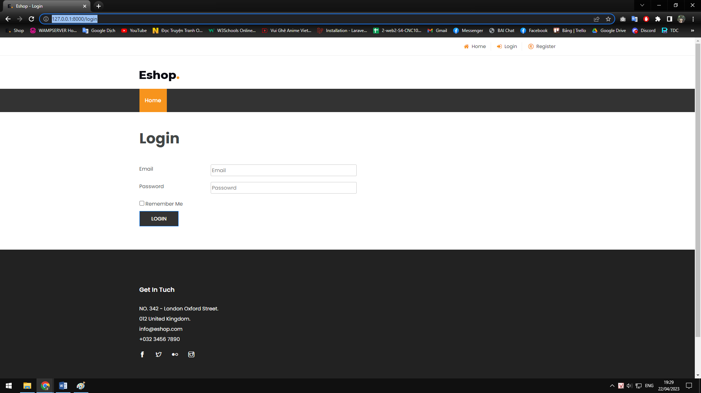

Hình 9: Màn hình trang login 1.

B2: Nhập email và password để đăng nhập:

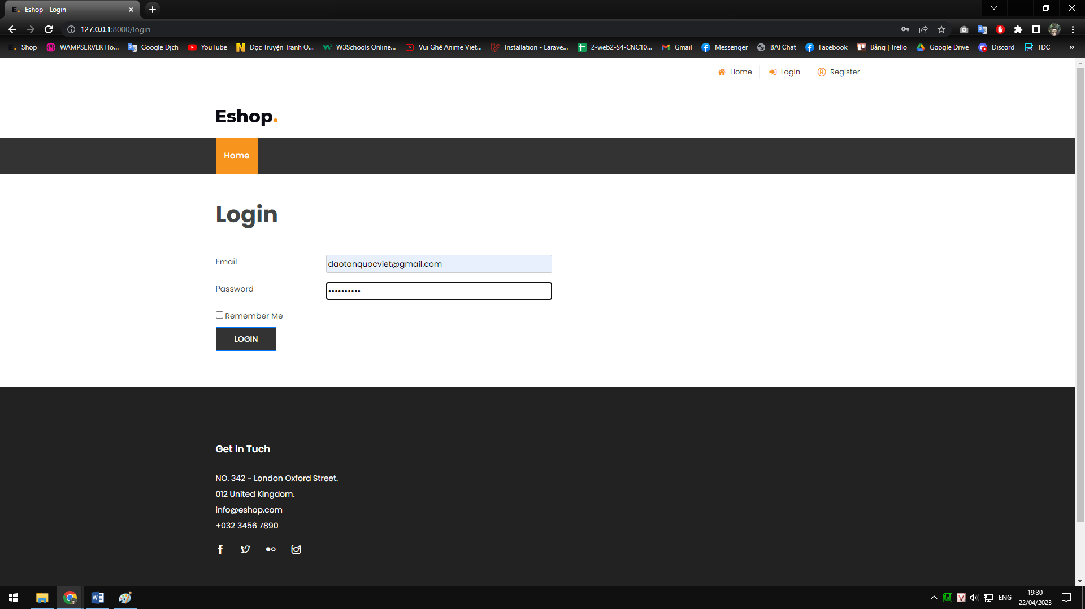

Hình 10: Màn hình login 2.

B3: Nhấn Login.

## Logout.

Sau khi đăng nhập thành công sẽ hiển thị nút Logout góc trên bên phải màn hình, nhấn vào sẽ đăng xuất tài khoản đang đăng nhập.

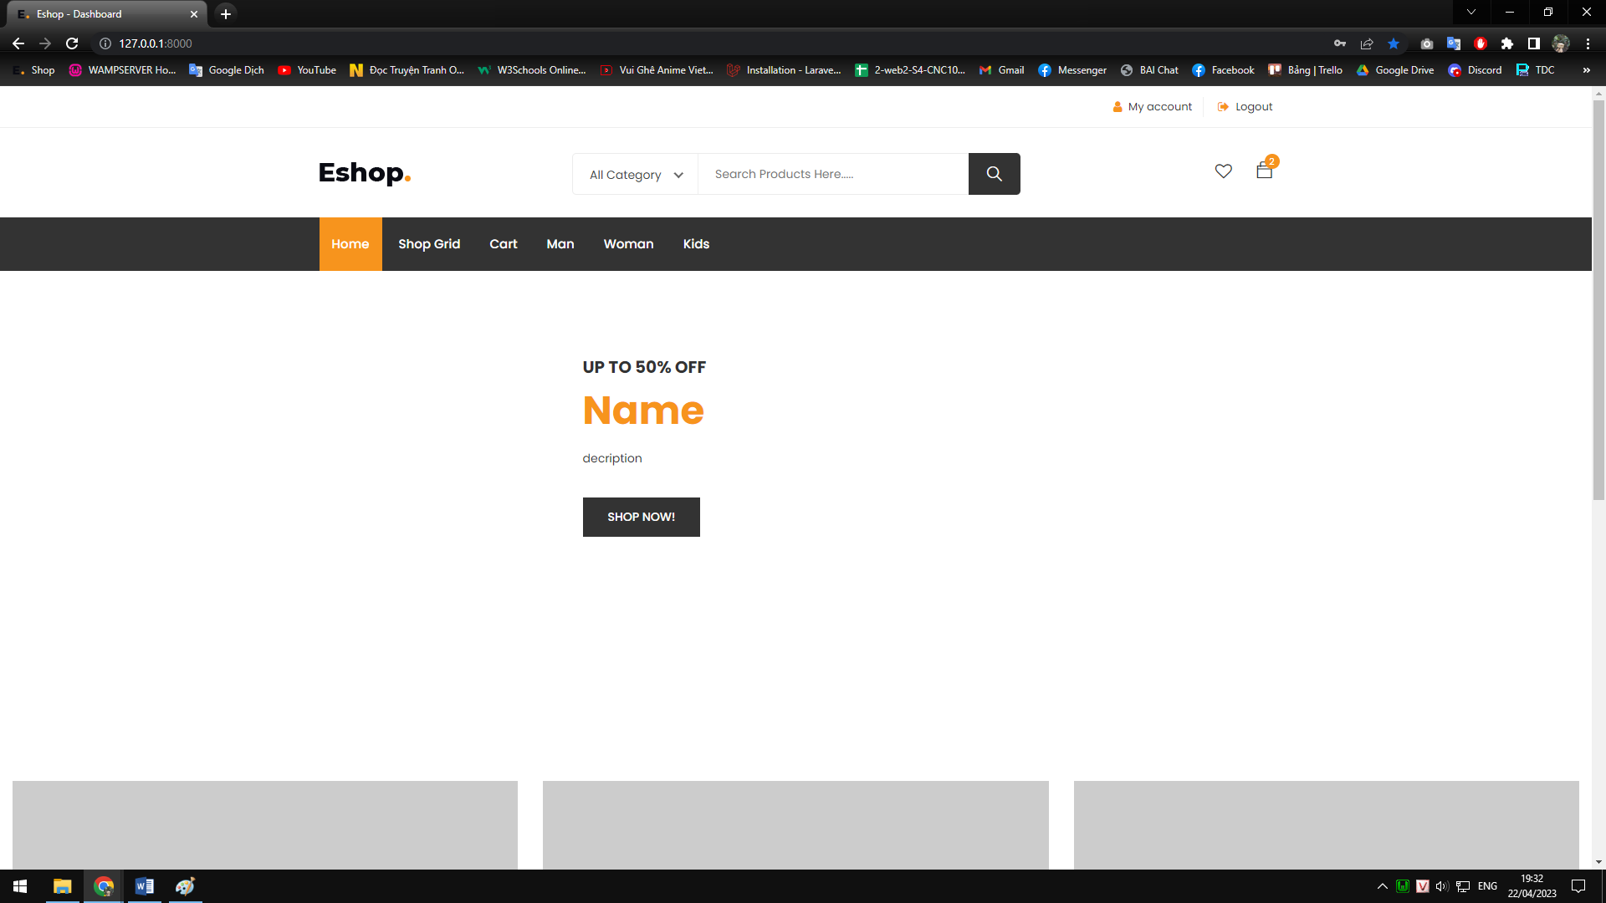

Hình 11: Trước khi login.

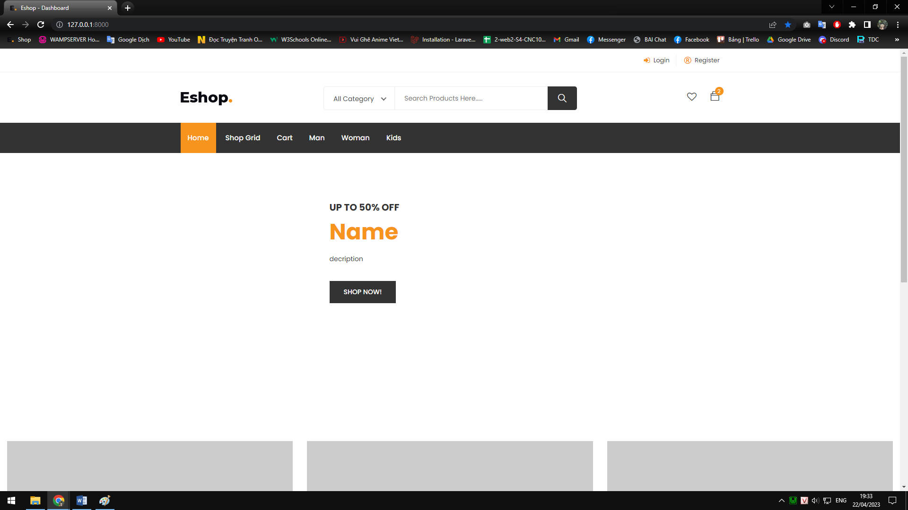

Hình 12: Sau khi login.

## Register user.

B1: Vào trang register <http://127.0.0.1:8000/registration>.

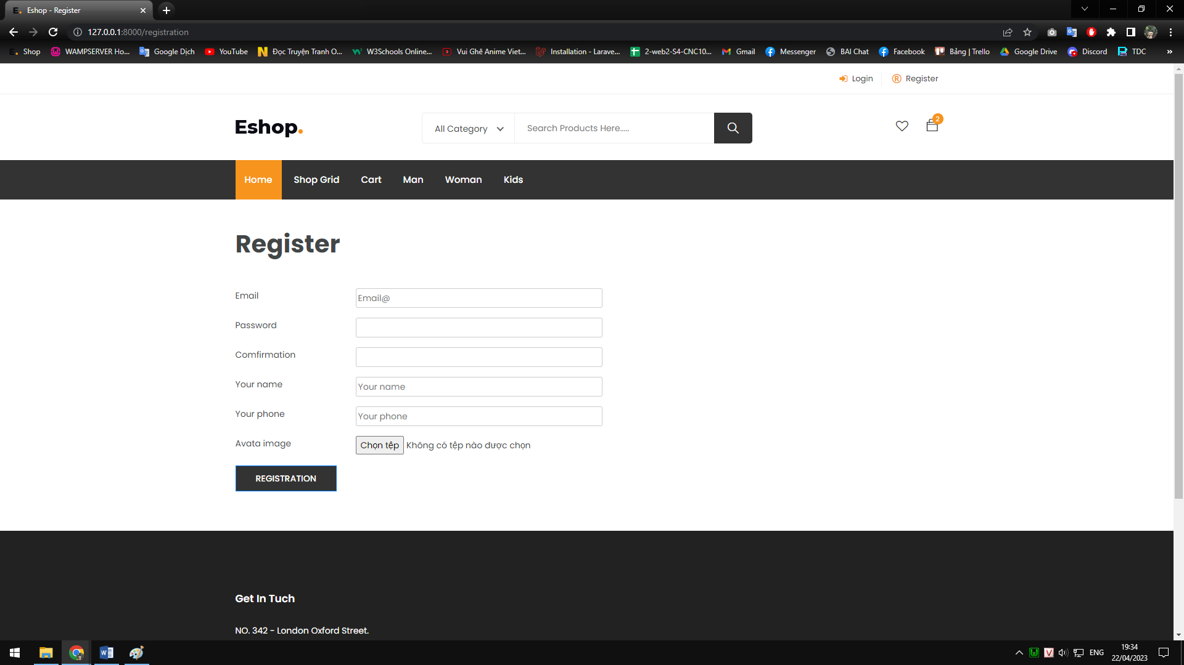

Hình 13: Màn hình Register.

B2: Khi đầy đủ thông tin và chọn ảnh.

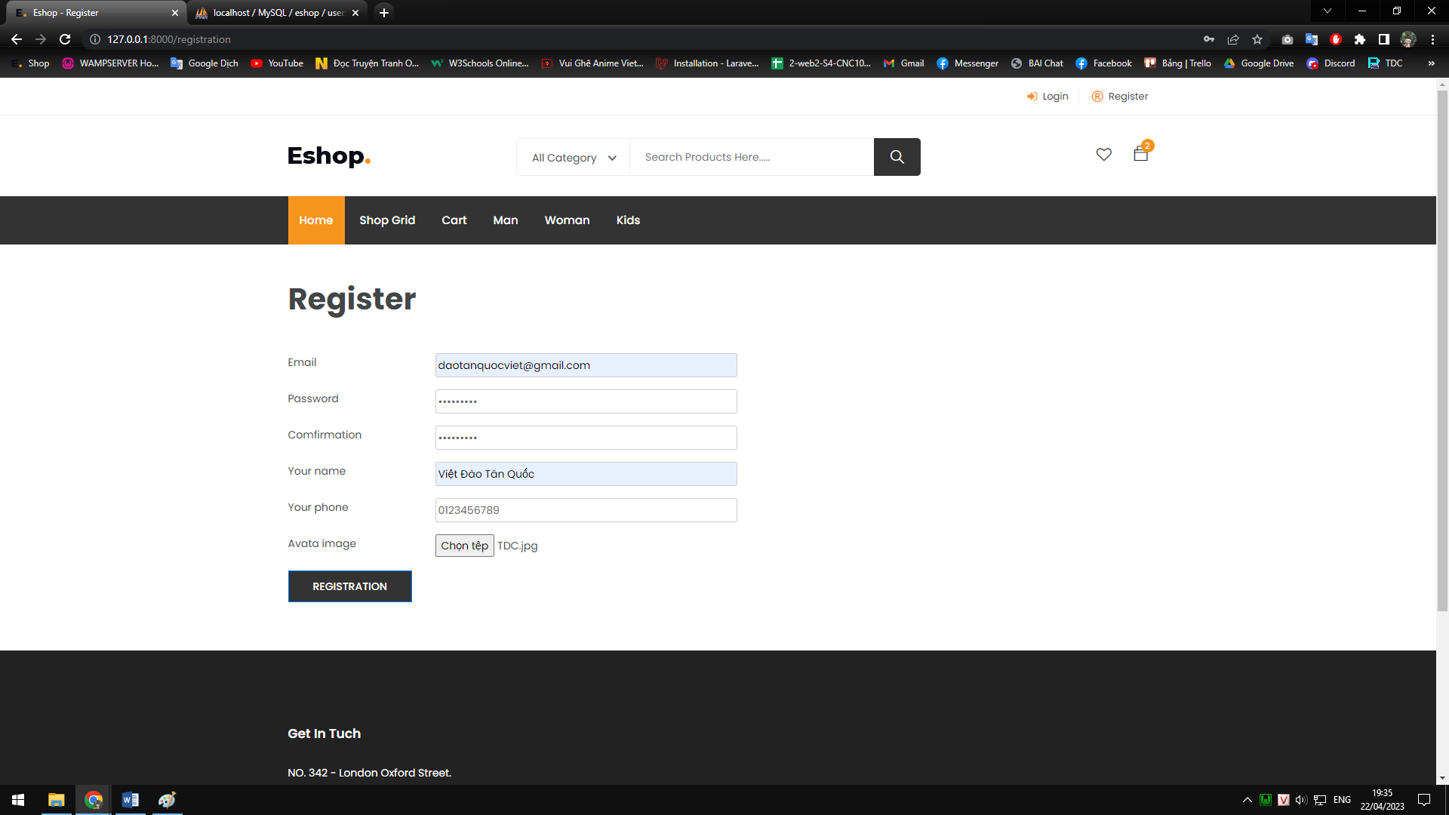

Hình 14: Thực hiện nhập thông tin đăng ký.

B3: Nhấn registration. Sau khi đăng ký thành công màn hình sẽ đưa về trang login với yêu cầu đăng nhập. Dữ liệu đươc lưu vào database.

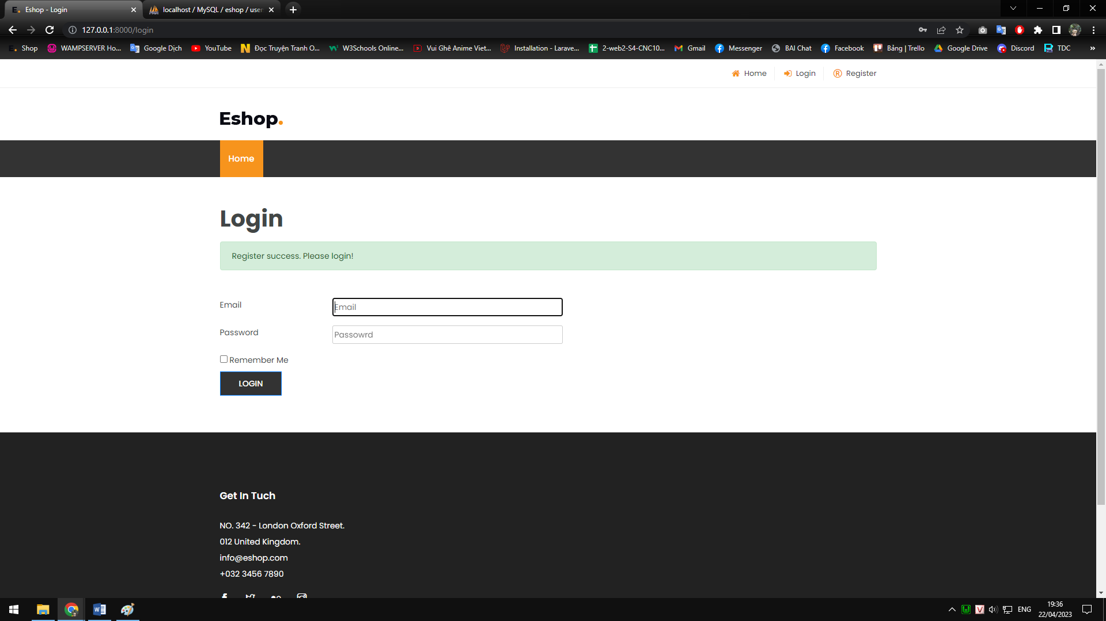

Hình 15: Màn hình đăng nhập sau khi đăng ký thành công.

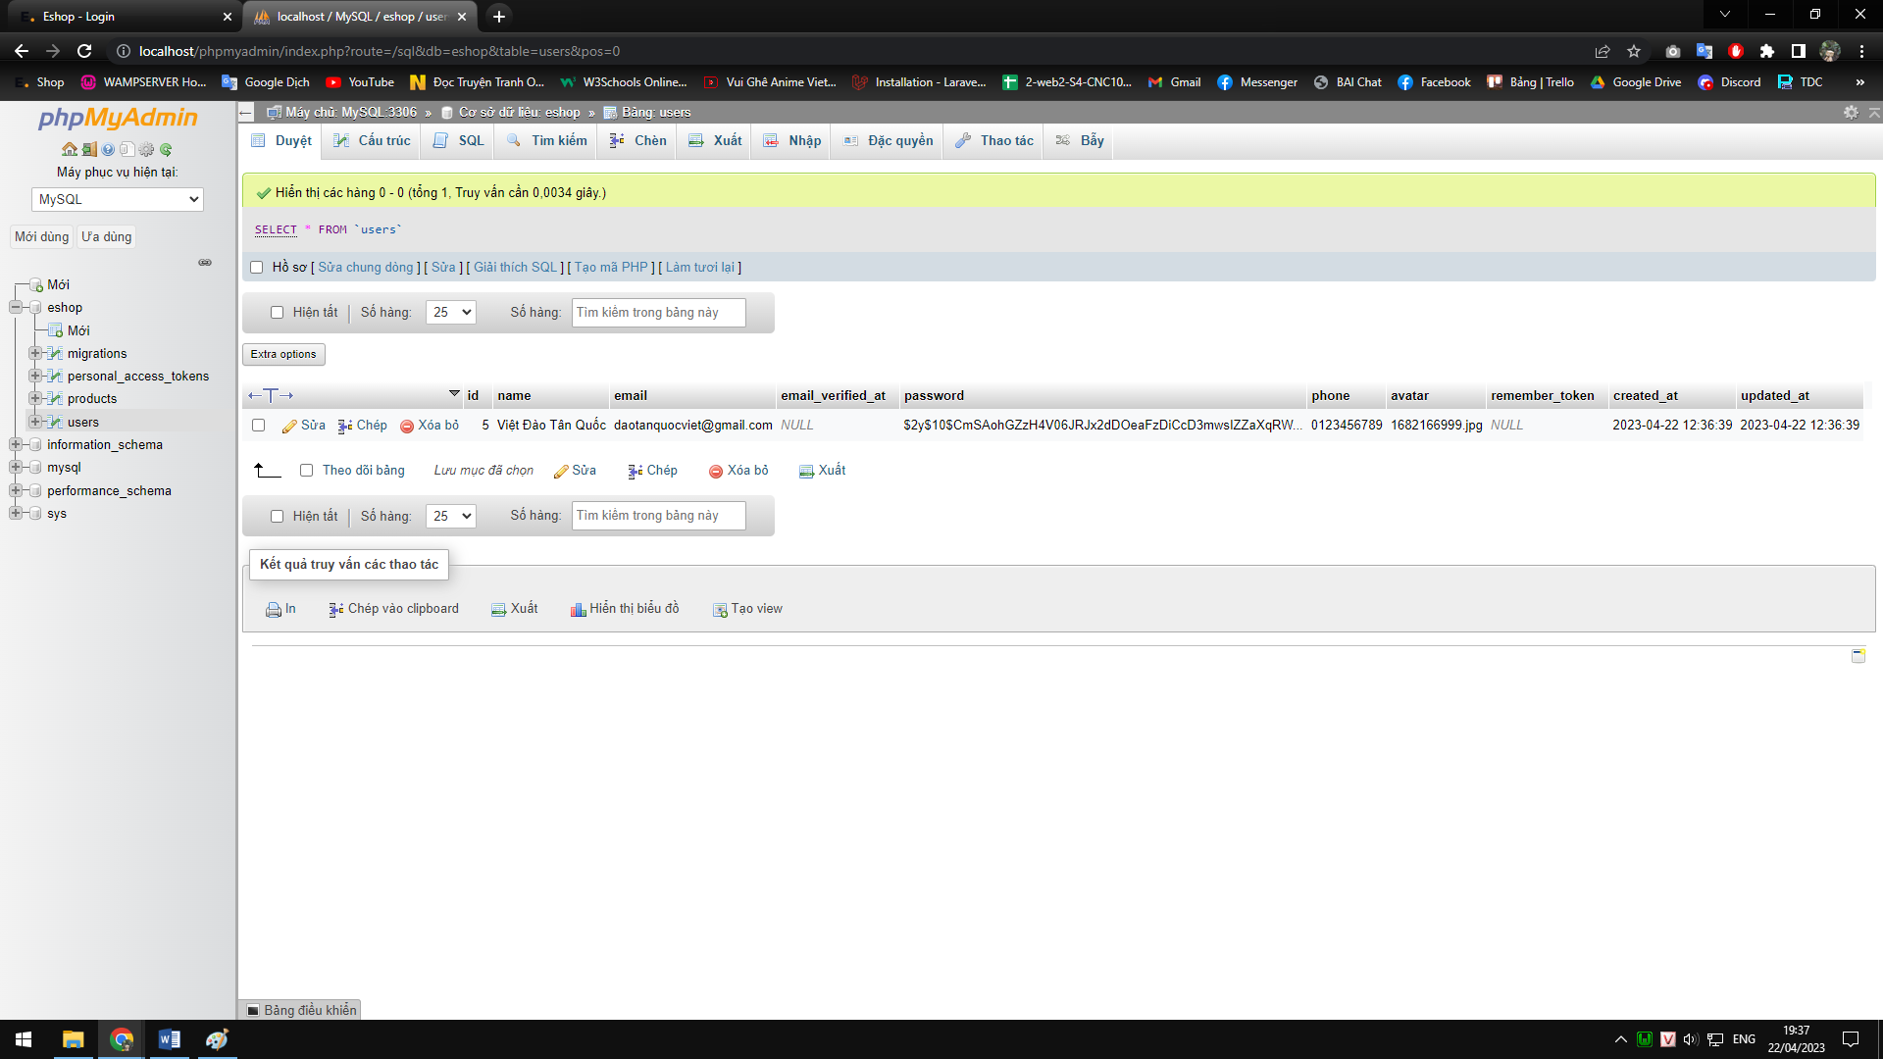

Hình 16: Màn hình database.

## View user.

Để xem thông tin người dùng đang đăng nhập ta nhấn vào nút My account hoặc nhập <http://127.0.0.1:8000/account> vào thanh địa chỉ.

Lưu ý: chưa đăng nhập nhưng vẫn vào thông tin người dùng thì sẽ được đẩy đến trang Login.

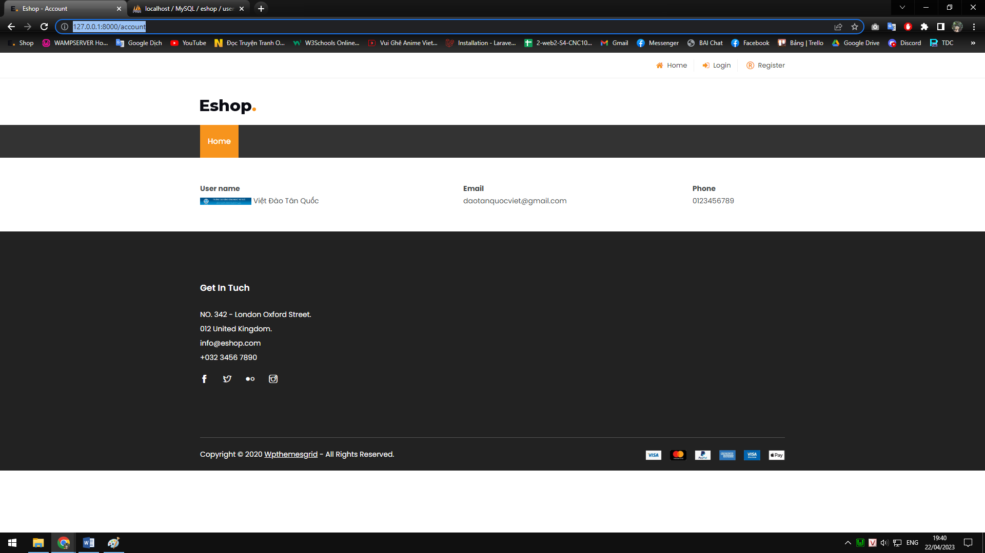

Hình 17: User View.

## List of users.

Vào <http://127.0.0.1:8000/admin/usertable> để xem danh sách người dùng.

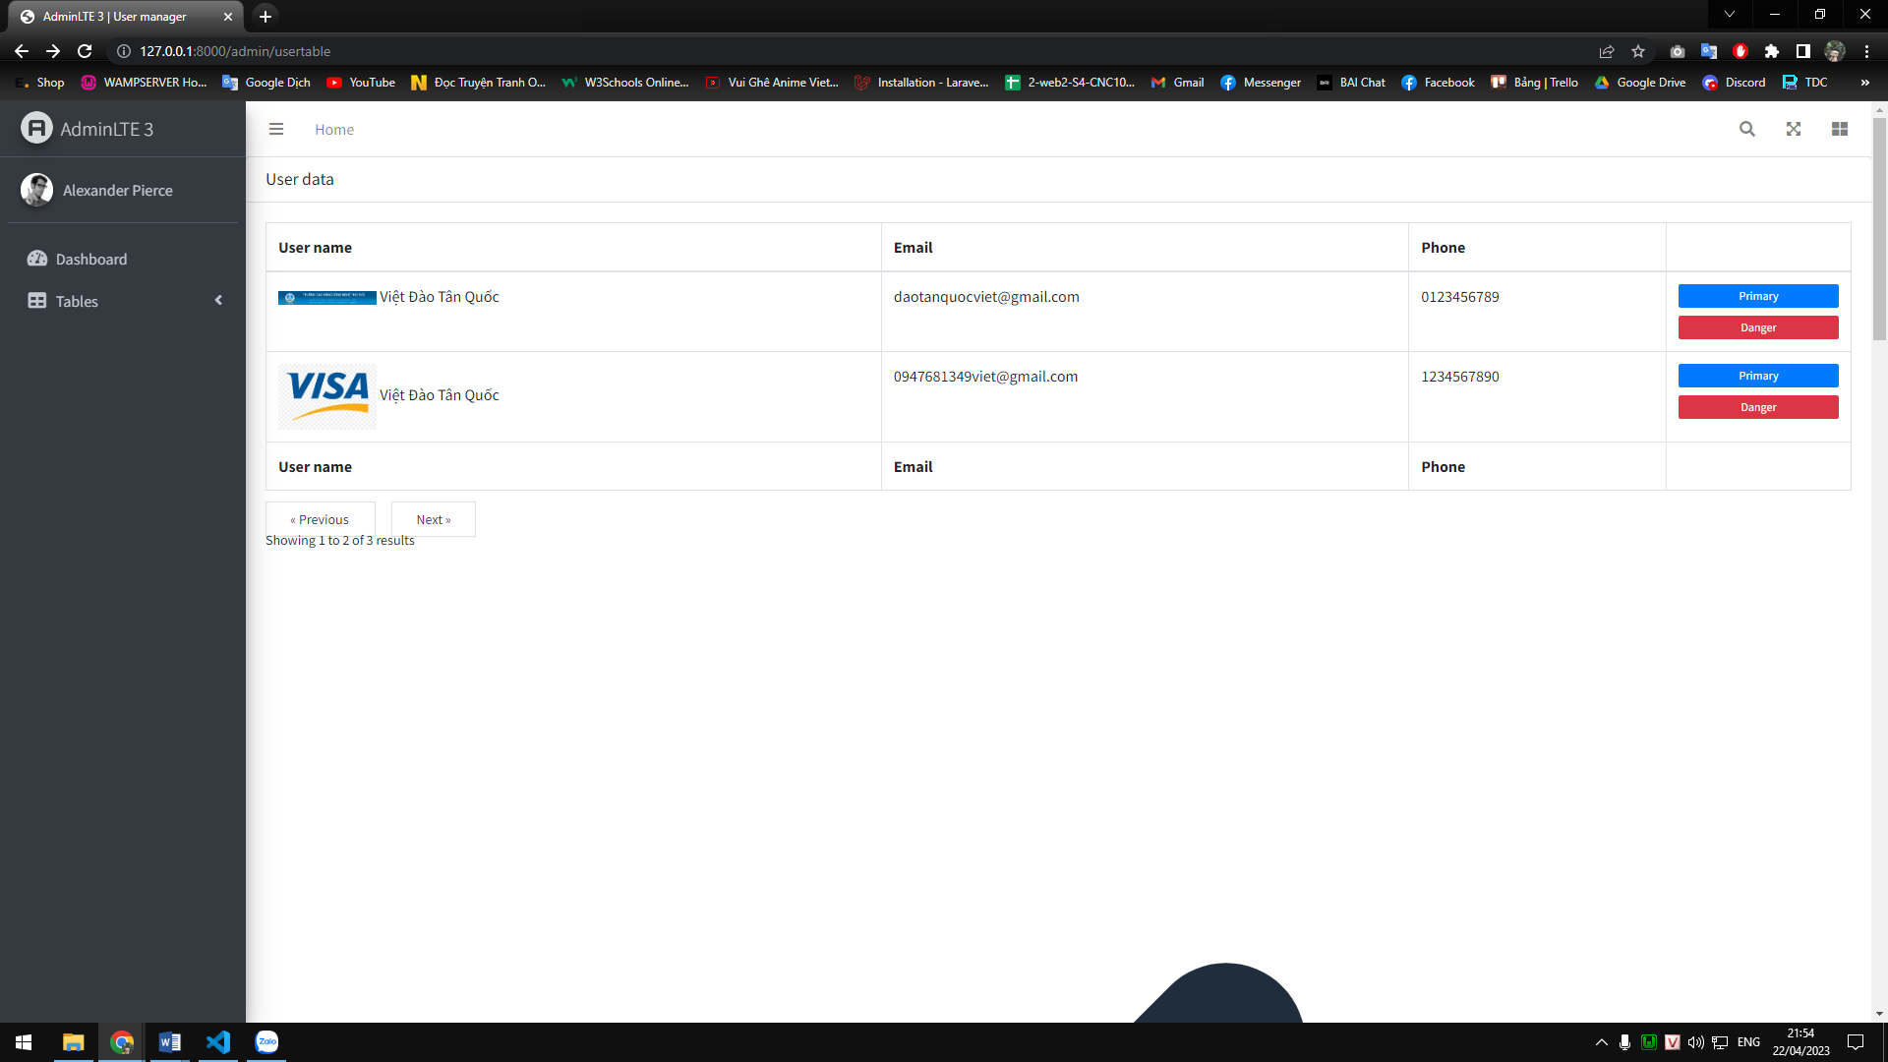

Hình 18: List of user.

# **CHƯƠNG 3: PHÂN CHIA CÔNG VIỆC.**

|  |  |  |
| --- | --- | --- |
| Tên | Công việc | Mức độ hoàn thành |
| Đào Tân Quốc Việt | List of users, Layout, Hướng dẫn cài đặt Laravel, check version. | 100% |
| Trần Quy Đăng | View user, Register, Hướng dẫn thiết lập môi trường Laravel: Composer, PHP Env, check version 9x. | 100% |
| Trần Thái Hoàng | Login, Logout, Laravel Welcome. | 100% |

# **CHƯƠNG 4: MÔ TẢ DỰ ÁN.**

## Tên dự án: Website bán hàng tiêu dùng điện tử Eshop.

## Mục tiêu: Xây dựng trang web giúp người tiêu dùng tiếp cận với các mặt hàng mới nhất hiện đại nhất. Khả năng tiếp cận mọi lúc mọi nơi, tiết kiệm thời gian. Lựa chọn các mức giá và nhận những ưu đãi tốt nhất.

* Quản lý sản phẩm
* Quản lý giỏ hàng
* Quản lý đơn hàng
* Thanh toán
* Tìm kiếm

## Chức năng

* 1. **Quản lý gồm những chức năng**
     1. **Sản phẩm**
        1. Thêm sản phẩm
        2. Xóa sản phẩm
        3. Sửa sản phẩm
        4. Hiển thị chi tiết
        5. Hiển thị danh sách
        6. Tìm kiếm sản phẩm
           1. Theo tên
           2. Theo loại
        7. Sắp xếp sản phẩm
           1. Theo tên
           2. Theo giá
           3. Theo sản phẩm mới
     2. **Đơn hàng**
        1. Hiển thị các đơn hàng
        2. Hiển thị chi tiết
        3. Đặt trặng thái
        4. Phân trang
        5. Tìm kiếm đơn hàng
           1. Theo khách hàng
           2. Theo mã sản phẩm
           3. Theo mã hóa đơn
        6. Sắp xếp đơn hàng
           1. Theo ngày đặt
           2. theo người đặt mới nhất
  2. **Giao diện người dùng gồm những chức năng.**
     1. **Đăng ký, đăng nhập.**
     2. **Thông tin người dùng.**
        1. Xem thông tin.
        2. Thay đổi mật khẩu.
        3. Thay đổi tên.
        4. Thay đổi số điện thoại.
        5. Thêm, xoá địa chỉ.
     3. **Giỏ hàng.**
        1. Xoá sản phẩm.
        2. Thay đổi số lượng.
     4. **Thanh toán.**
     5. **Danh sách đơn hàng.**
        1. Xem thông tin đơn hàng.
        2. Huỷ đơn hàng.

# TÀI LIỆU THAM KHẢO

[1] Laravel, “Laravel”, Laravel Online Manual, 209. [Trực tuyến]. Available: <https://laravel.com> [Đã truy cập 2023]